Instituto tecnológico del sur de Nayarit



Maestra: Cinthia Anahí Mata Bravo

Alumna: kelvin jussey ruvalcaba padilla

No. Control:191140001

Semestre: 2

Carrera: tecnologías de la información y comunicaciones

Materia: Programación Orientada a Objetos

Índice

Windosw forms de 1 ----------- 2

Consola de 3-----4

Conclusión 5

Archivos que se generan en un proyecto dentro de una aplicación de Windows Form

Los archivos generados aquí son los siguientes:

Program.cs

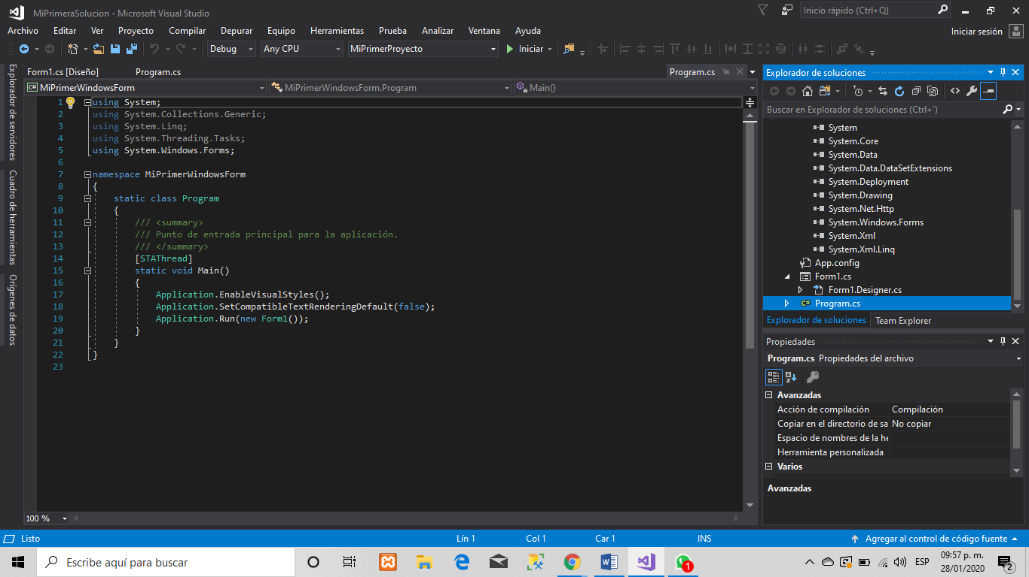

using System; que este se especifica a los espacios de un nombre

using System.Collections.Generic; tienen interfaces y clases que define colecciones genéricas

using System.Linq; aquí se ponen capacidades para hacer consultas

using System.Threading.Tasks; no devuelve un valor

using System.Windows.Forms; Representa una ventana o cuadro de diálogo que conforma la interfaz de usuario de una aplicación.

Este archivo generado es el punto de entrada principal para la aplicación.

1

Form1.cs

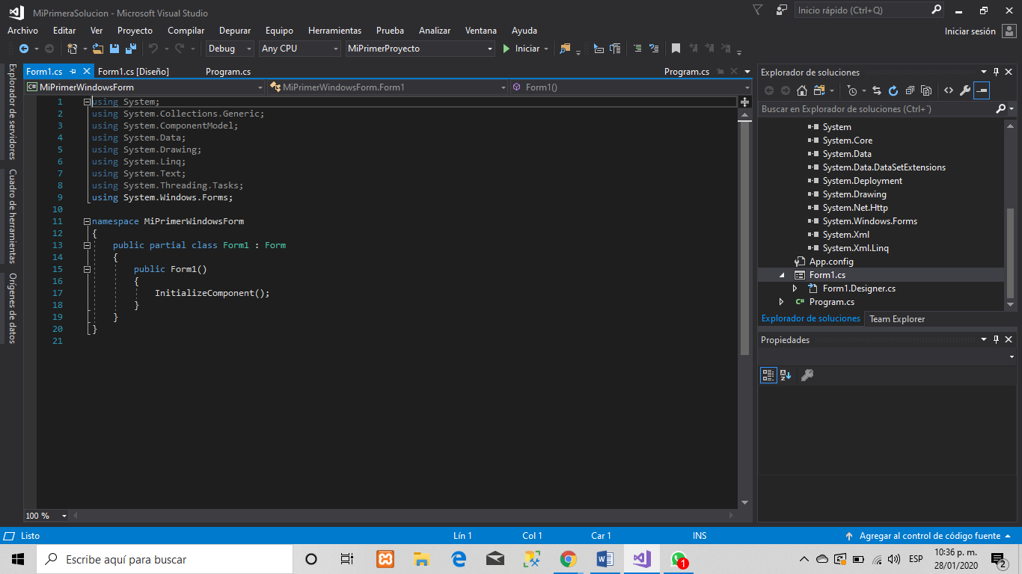

using System; este se refiere a los espacios de nombre

using System.Collections.Generic; contiene interfaces y clases que define colecciones genéricas

using System.ComponentModel: proporciona clases que se usan para implementar el comportamiento de los componentes y controles en tiempo de diseño y en tiempo de ejecución.

using System.Data: proporciona acceso a las clases que representan la arquitectura de ADO.NET. ADO.NET permite crear componentes que administran datos de varios orígenes de datos con eficacia.

using System.Drawing; proporciona acceso a funcionalidad de gráficos básica de GDI+.

using System.Linq; se utiliza para hacer consultas

using System.Text: contiene clases que representan codificaciones de caracteres ASCII y Unicode

using System.Threading.Tasks; esto indica que no devuelve ningún valor

using System.Windows.Forms;

2

Form1.Designer.cs

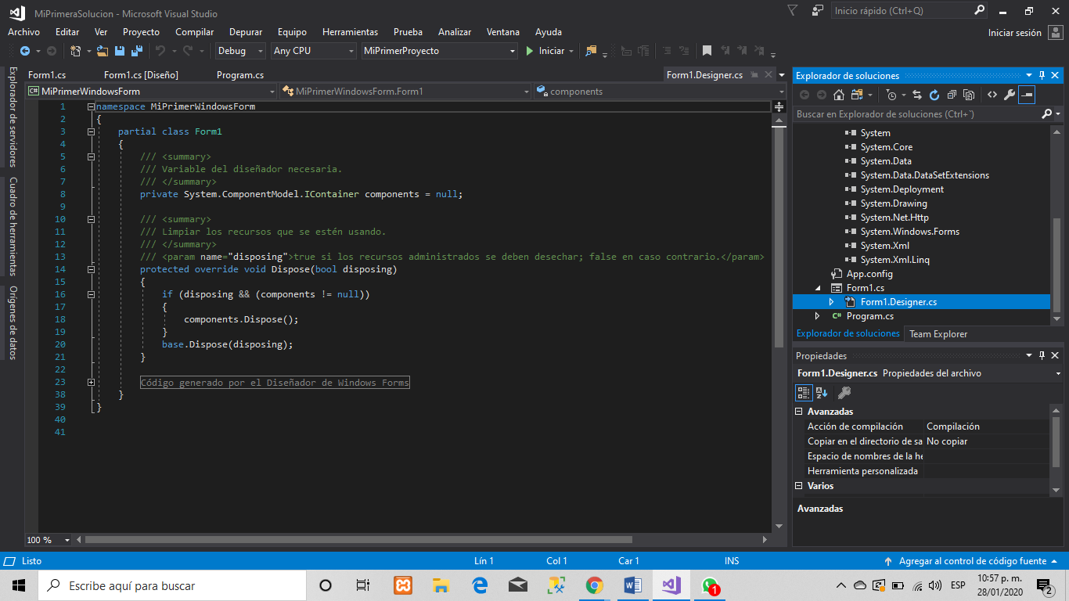

Este archivo contiene el código emitido por el Diseñador de formularios de Windows.

contiene todo el código sobre el formulario que se genera automáticamente cuando arrastra componentes al formulario desde la caja de herramientas. Form1.cs es donde escribe su código relacionado con el formulario.

3

Archivos que se generan en un proyecto dentro de una aplicación de Consola

Los archivos generados aquí son los siguientes:

Program.cs

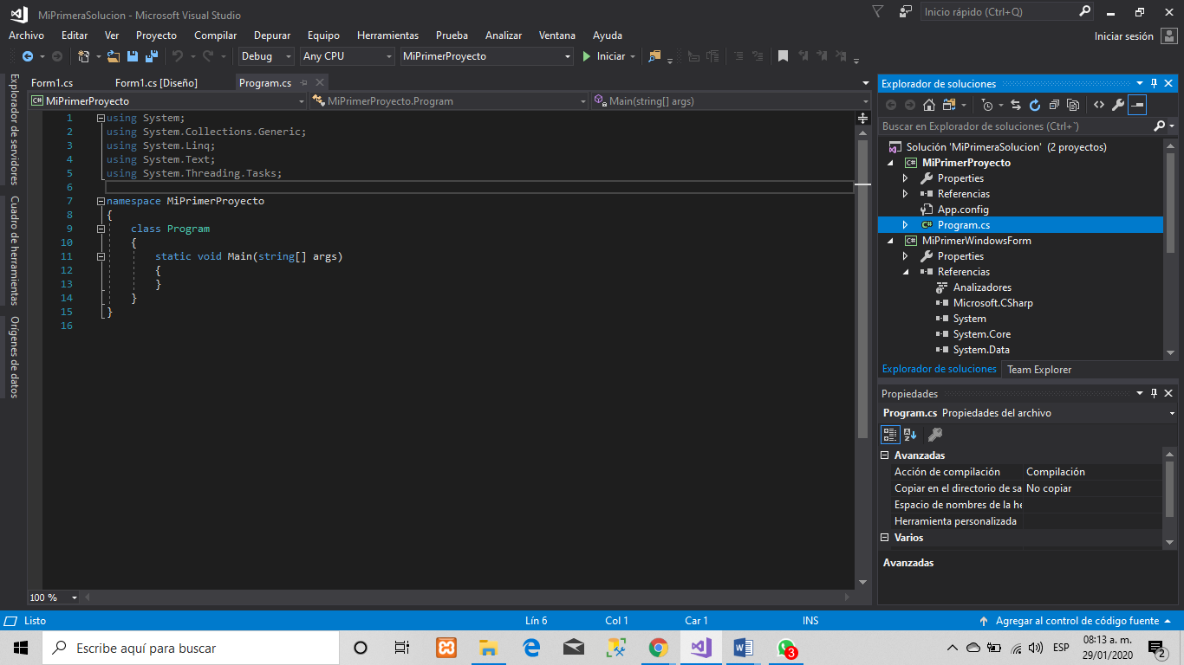

using System; presentan los flujos de entrada, salida y error estándar para aplicaciones de consola esta clase no puede heredarse

using System.Collections.Generic; Espacio de nombres, representa una lista de objetos fuertemente tipados a los que se puede acceder por índice proporciona métodos para buscar, ordenar y manipular listas.

using System.Linq; Representa una colección última en entrar, primero en salir (LIFO) de tamaño variable con instancias del mismo tipo especificado.

using System.Text; Permitirle acceder a los miembros estáticos y a los tipos anidados de un tipo sin tener que calificar el acceso con el nombre del tipo.

using System.Threading.Tasks; Esto se refiere a una clase de tarea que permite a una operación asincrónica se refiere a que no regresa ningún valor.

4

Conclusion: Primero en aplicación de consola se aplica una lista de tipos de comandos en una línea y la ejecución es en pantalla negra mientras en aplicación de Windows form se aplica una o un pequeño cuadro tipo formulario de usuario y pues se be que en Windows form se presenta mas llamativa y en el momento de programas es mas fácil en consola ya que en Windows form tienes que programar cada objetos que pongas

5